Witam serdecznie.
Był taki moment w naszym życiu, że rodzice przynieśli nas do kościoła, abyśmy zostali ochrzczeni. Ksiądz polał nasze głowy wodą święconą. W tym dniu razem z nami była ciocia chrzestna (trzymała białą szatę) i wujek chrzestny (trzymał świecę) oraz babcie, dziadkowie, najbliższa rodzina.
Od tej chwili – przyjęcia chrztu jesteśmy dziećmi Bożymi.
Chrzest jest jakby bramą, przez którą wchodzimy do Kościoła.

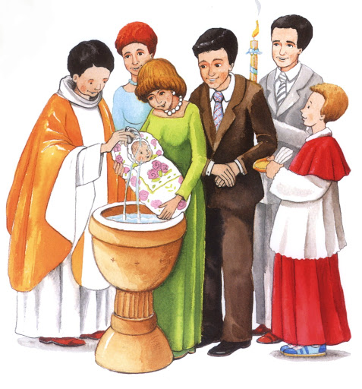
1. Przedstawiam obrazek ukazujący chrzest i przesyłam kolorowankę.

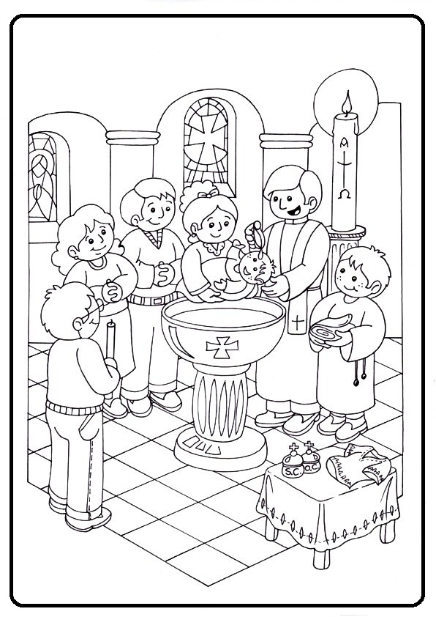
2. Zachęcam do wysłuchania piosenki "Dzieckiem Bożym jestem ja" i obejrzenia prezentacji
https://www.google.com/url?sa=t&rct=j&q=&esrc=s&source=web&cd=1&cad=rja&uact=8&ved=2ahUKEwjVr6Pj1PvoAhVLnaQKHcTeAi0Q3ywwAHoECBAQBA&url=https%3A%2F%2Fwww.youtube.com%2Fwatch%3Fv%3DM2KnJNdj0h0&usg=AOvVaw1ADIcP5Gtp1wVyMVkS_P_m
3. Przesyłam filmik o chrzcie.
https://www.youtube.com/watch?v=AMku5SvKHck

Pozdrawiam serdecznie.

